Solicitações de acessos
ABD’s

- Solicitação de acesso ao fontes.caixa (GIT)
Abrir o link para abertura de RTC
Painel do Projeto: Acionamento Capítulos - Change and Configuration Management
Encontre as opções: Itens de Trabalho
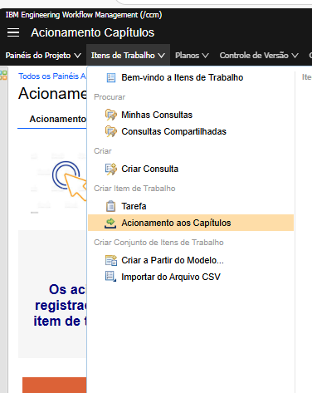
Opções:
Acionamento a Capítulos => Equipe acionada – GCM => Assunto - Suporte Acesso a Clear Case GITLAB
Na descrição colocar:
Solicito acesso master ao fontes.caixa nos diretórios: Banco de Dados - NPRD / DDL_BD · GitLab e Banco de Dados - NPRD / DBA NPRD Scripts · GitLab
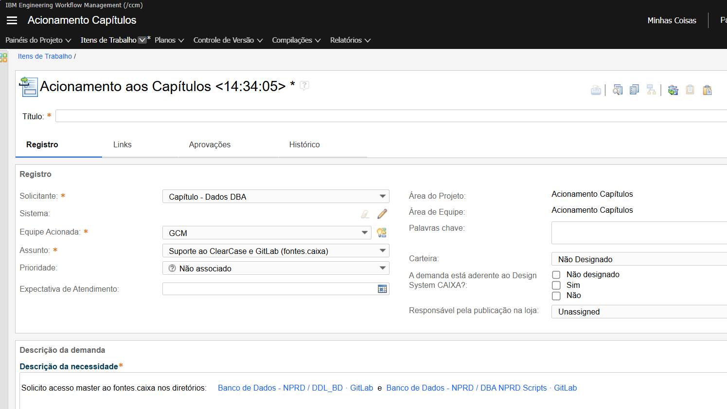

- Solicitação de acesso ao SQL Server e ORACLE:
Portal: Login Caixa - INTRANET (http://acessologico.caixa)
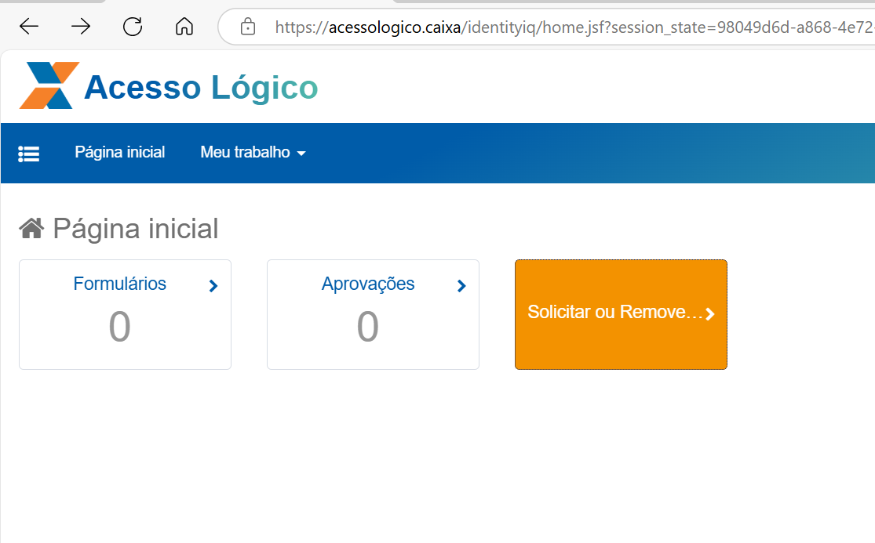
Pesquisar pelos itens abaixo:
- SQL Server: DBA_SQLSERVER_NPRD
- ORACLE: DBA_ORA_NPRD
Obs: Para acesso ao SQL Server ( na nuvem) deverá ser solicitado acesso ao grupo G_AZURE_DBA_UNIFICADO_DES através de FICUS.

- Solicitação de acesso ao novoBI.caixa:
Portal: Login Caixa - INTRANET (http://acessologico.caixa)


Pesquisar pelo item abaixo:
p/ Leitura: G_XXXX_RELATORIO_PBI
Sendo os caracteres XXXX referentes ao CGC da Vice-presidência da unidade solicitante.
Por exemplo, no caso das unidades de TI, o acesso seria G_5814_RELATORIO_PBI.

Observações:
No caso do publicador:
- Solicitar acesso ao grupo:
G_XXXX_PUBLICA_PBI
- Informamos que há um número limitado de licenças de publicador no novobi.caixa e o acesso não é liberado pela CEAUS, ficando a cargo da SUART/SUDEB. Caso o usuário solicitante não encontre a opção no acesso lógico, pedimos encaminhar solicitação à SUART11 para análise. Ainda, ressaltamos que os relatórios poderão ser publicados no novobi.caixa mediante abertura de requisição conforme caminho abaixo:
Tecnologia da Informação e Comunicação -> Centralizadoras de Tecnologia da Informação -> CEAUS - Ambiente de Colaboração -> Serviços de Gerenciamento de Dados -> Solicitar novo BI

- Solicitação de acesso ao Power Designer
Abrir o link para abertura de RTC
Painel do Projeto: Acionamento Capítulos - Change and Configuration Management
Encontre as opções: Itens de Trabalho

Opções:
Capítulo de Dados => Equipe acionada - Dados => Assunto - Solicito de Acesso a modelos.
Na descrição colocar:
Solicito acesso ao repositório Power Designer com perfil de DBA.

- Solicitação de criação de usuário Axxxxxx
Portal: BMC Remedy Mid Tier 9.1SIGSC - Login (https://servicos.caixa)

Tecnologia da Informação e Comunicação => Segurança Tecnológica =>Acesso => Solicitação de FICUS => Solicitar agora
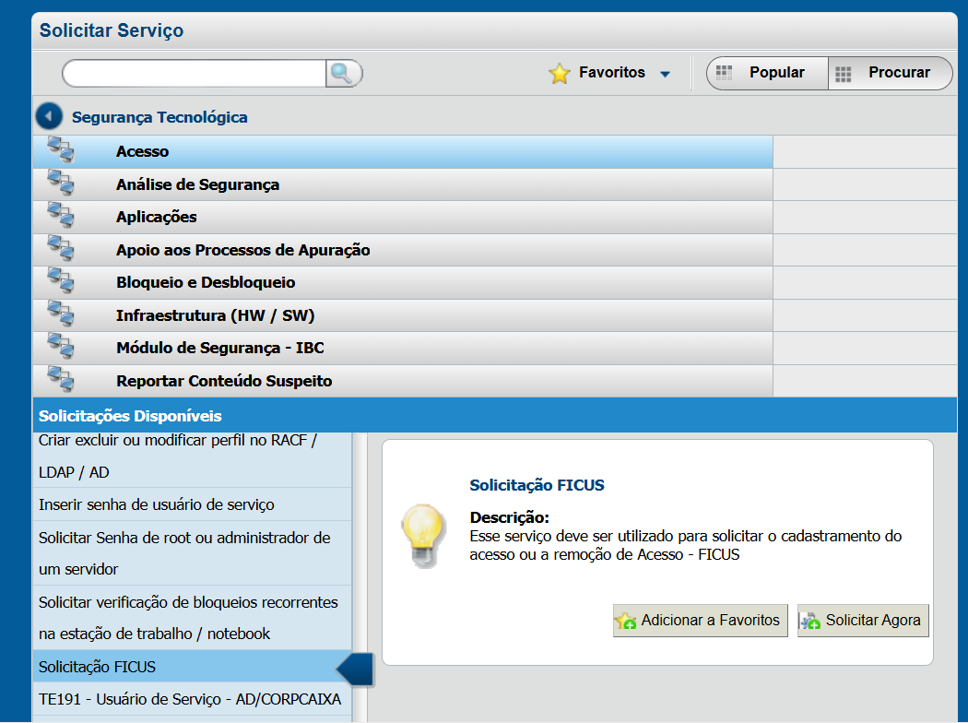

- Solicitação de acesso ao Glossário de Termos:
Portal: Login Caixa - INTRANET (http://acessologico.caixa)

Pesquisar pelos itens abaixo:
- SIAGT_AGTAUD
- SIAGT_AGTTDS

